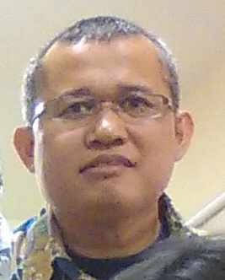
Syamsir Alam, ST., MT
Kepala Sub. Bagian Manajemen FEB

